- KAZAN TİPLERİ

- Alev Borulu Kazanlar
- Su Borulu Kazanlar
- Ön Isıtıcılı Kazanlar
- Su Borulu ve Alev Borulu Kazanlar

İşletme basıncına göre kazan tipleri ;

- Düşük Basınçlı Kazanlar ( < 68 bar )
- Yüksek Basınçlı Kazanlar ( >68 bar )

ÇALIŞMA BASINCINA GÖRE KAZAN SUYU PARAMETRELERİ

PARAMETRELER | 0-15 BAR | 15-30 BAR | 30-50 BAR | 50-75 BAR | 75-100BAR | >100 BAR
GÖRÜNÜM | RENKSİZ, BERRAK, ASKIDA KATI MADDE OLMAMALIDIR.
PH MİN. | 10,5 | 10,5 | 10,5 | 10,3 | 9,8 | 9,5
PH MAX | 12 | 12 | 11,5 | 11 | 10,5 | 10,3
ÇÖZÜNMÜŞ OKSİJEN (mg/l) | 0,03 | 0,02 | 0,01 | <0,01 | <0,007 | <0,007
TOPLAM ÇÖZÜNMÜŞ MADDE(mg/l) | 4000 | 2500 | 1000 | 300 | 100 | 30
FOSFAT (mg/l) P₂O₅ | 20-50 | 20-50 | 20-40 | 10-30 | 8-20 | 2-8
SiO₂ MAX. (mg/l) | 150-200 | 80-150 | 25-80 | 10-20 | <5 | <3
Cl⁻ (MAXI) (mg/l) | 1500 | 1200 | 500 | 150 | 20 | 10
SO₄ = (MAXI) (mg/l) | 1500 | 1200 | 500 | 150 | 20 | 10

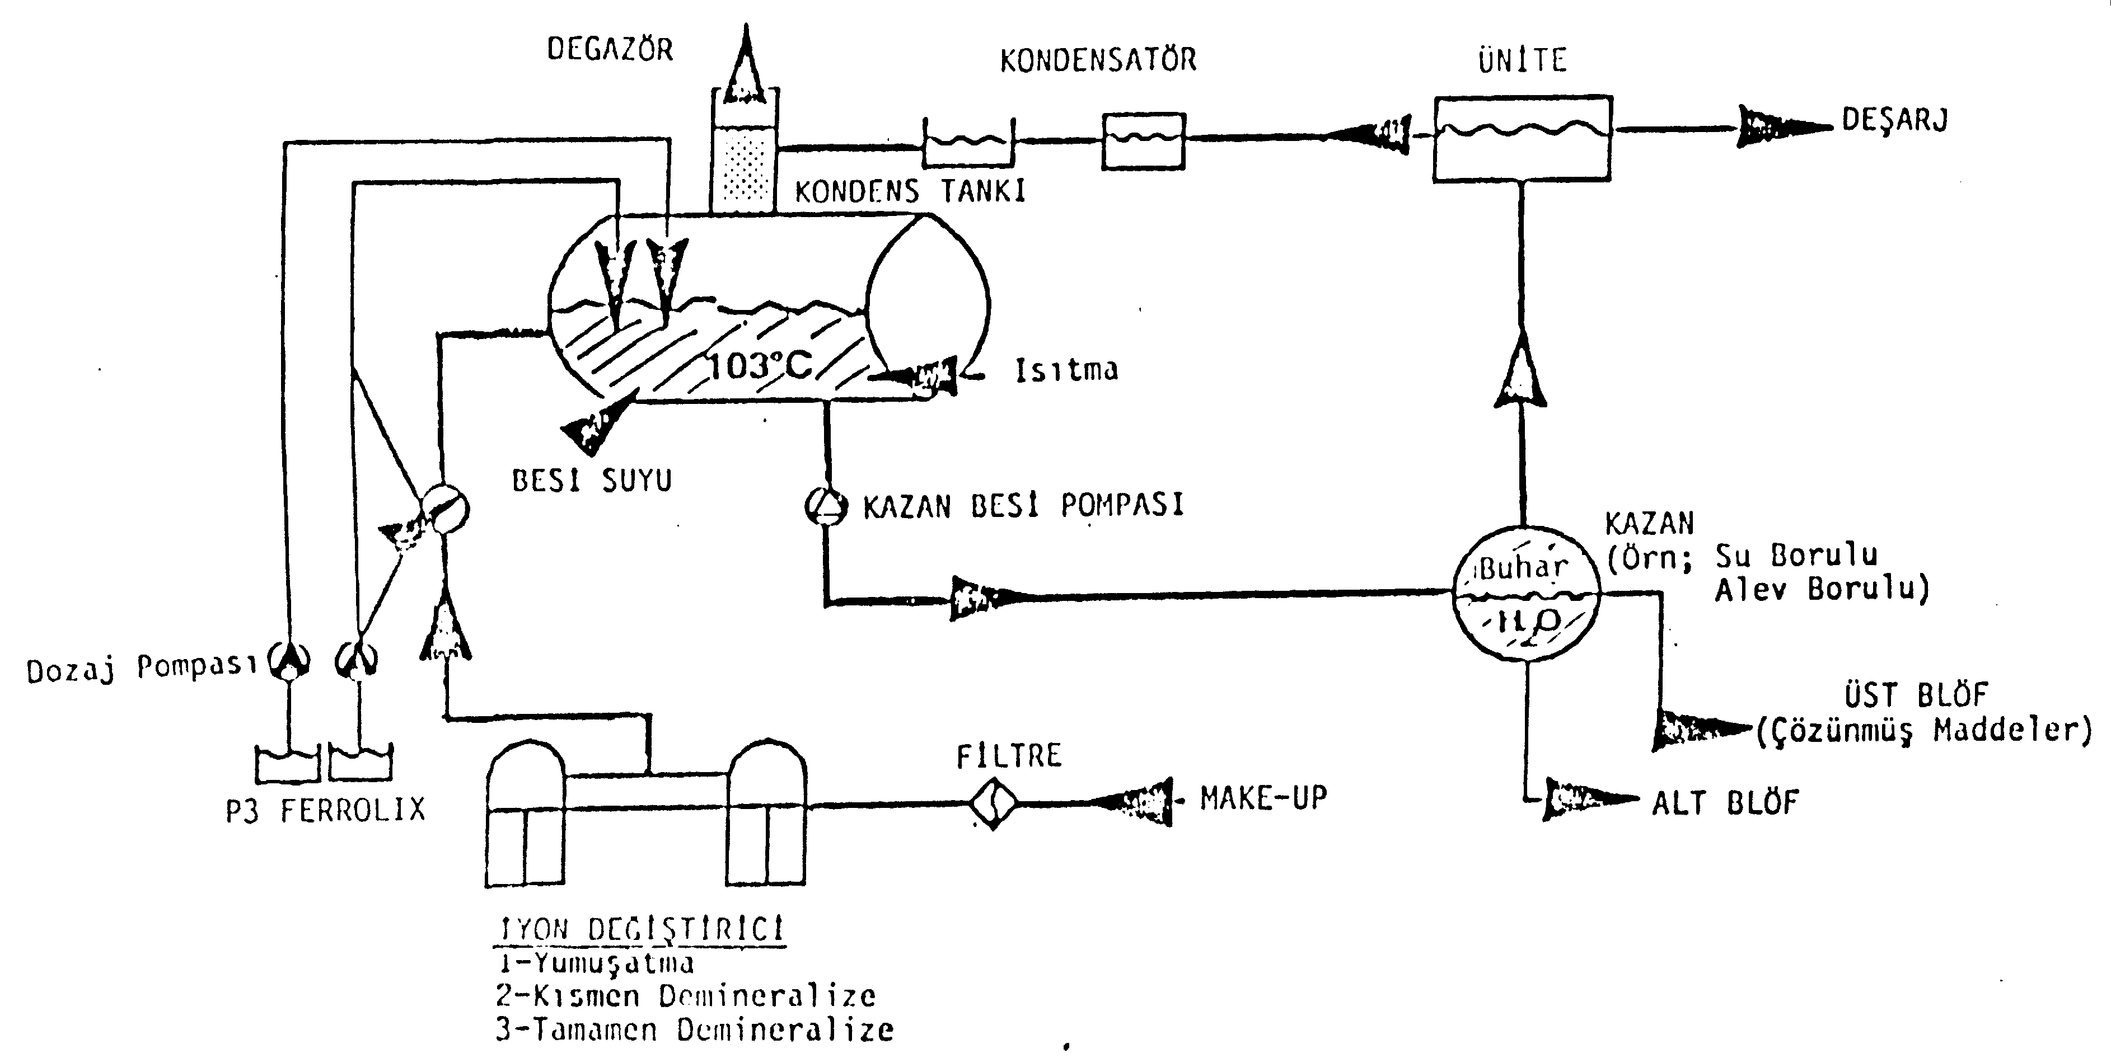
ŞEMATİK KAZAN SİSTEMİ
- KAZAN BESİ SUYU PARAMETRELERİ

- Çözünmüş Oksijen
- İletkenlik
- Sertlik
- Askıda katı maddeler
- pH değeri
- Organik maddeler
- Silikat
- Alkalinite
- Serbest Karbondioksit

- Çözünmüş Oksijen : Çözünmüş oksijen konsantrasyonu denildiğinde sistemde kazan besi suyu numunesi için gösterilen noktadan alınan numunede bulunan oksijen konsantrasyonu anlaşılmaktadır. Oksijenin özellikle çelik malzemeye olan korozif etkisini ortadan kaldırmak için besi suyu içerisindeki çözünmüş oksijen seviyelerini 0,2 ppm sınırlarına getirmek gerekmektedir.

- İletkenlik : Kazan suyu içerisinde, 25⁰C’da çözünmüş bulunan katı maddelerin toplam değerleri elektriksel iletkenlik olarak adlandırılır. Artan koroziviteyi önlemek için kazan içerisindeki maddelerin suya verdiği iletkenliğin, kazan içinde olması gerekli iletkenlik değerini aşamaması için kazan içi iletkenliği sürekli kontrol altında tutmak gereklidir. İletkenliği kontrol altında tutmak demek, kazan içerisindeki dispers edilmiş katıları, tuzları ve bunların buhar fazına taşınma olasılığını ve bunların meydana getireceği taşlaşmayı, korozyonu, erozyonu ve bunların oluşması ile kazanın buhar üretme kapasitesinin düşmesini ve hatta sistemin tamamen zarar görmesini önlemiş oluruz.

- Sertlik : Kazan besi suyundaki kalıcı sertliği yok etmek için organik veya inorganik fosfatların çok az bir konsantrasyonu yeterli gelmektedir. Bu esnada amorf biçimde kalsiyum-fosfat olarak çöker ve normal blow-down ile sistemden uzaklaştırılır. Sertliğin bir başka zararıda kazan suyunun alkalitesini arttırır.

- Askıda katı maddeler : Kazan suyundaki askıda katı maddeler ve safsızlıklar kazanda depozit olarak çeşitli problemlere sebep olurlar. Kazanda ısıtma yüzeylerinde taşlaşma yaparak ısı transferini azaltırlar. Bunun yanında oluşan depozitlerin altında bölgesel korozyona sebep olurlar. Bu tür depozitleri önlemek için organik dispersantlar kullanılmalıdır. Böylelikle dip blöf ile kolaylıkla atılabilecek safsızlıklar haline gelirler.

- pH Değeri : Kazan besi suyu pH’ı, suyun sisteme girişinden kazana ulaşıncaya dek geçtiği hatlara zarar vermemesi ve kazana istenmeyen safsızlıkların taşınmasının önlenmesi için saptanır. Kazan suyunun alkalitesi arzu edilen değere ulaşmadığı zaman, kazan suyunun pH’ını arttırmak için kostik veya NH₃ ilavesi yapılır.

- Organik maddeler : Endüstriyel kazanların besi suyunda bulunan organik maddeler sayısz denecek kadar çok çeşitlidir. Bu organik maddeler, doğal su kaynaklarından, su şartlandırma kimyasallarından veya kondensattan sisteme karışmış olabilir. Bu organik maddeler kazanlarda depozit oluşmasını kolaylaştırdığı gibi aynı zamanda buhar fazına da taşınarak türbin kanatlarına da zarar verebilirler. Kondensat tankına girmeden önce uzaklaştırılmalıdır.

- Silikat : Kazan besi suyunda silikat konsantrasyonu yüksekse,meydana gelen silikat komplekslerinin çözünürlük değeri aşılır ve ısıtma yüzeylerinde sert depozitler oluşur. Silikat çözünürlüğünün kazan içerisinde depozit oluşturmasına meydan vermemek için hidroksit esaslı alkali konsantrasyonu uzman bir su şartlandırma firması tarafından kontrol altında tutulmalıdır.

- Alkalinite : Kazan içerisinde yüksek alkalite değerinden kaynaklanan alkalite korozyonuna meydan vermemek için suda kesinlikle hidroksit bazlı alkalite olmamalıdır. Make-up suyu olarak demineralize veya destile su kullanılan, 42 bar ve üstündeki basınçlarda çalışılan tüm durumlarda kazan suyu kimyasalları mutlaka tamamen organik bazlı aminler olmalıdır.

- Serbest Karbondioksit : Serbest CO₂’nin en çok zarar verdiği yerler buhar hattı ve kondens hattıdır. Kazan suyundaki hidrojen-karbonatların artmasını sağlar bu yüzdende buhar pH’nın düşmesine sebep olur. Alkaliteye karşı dengelenmelidir. Amonyak yardımı ile de alkaliteye ulaşılabilir. Uçucu aminler karbondioksitin nötralize edilmesini sağlarlar Uçucu aminler direkt olarak buhar hattına veya kazan besi suyuna beslenebilirler.

- KAZAN SUYUNDA YAŞANAN PROBLEMLER

Günümüzde endüstri, taşımacılık, ev ve iş yerlerinde petrol ürünlerinin yakılması ile elde edilen buhar kullanılmaktadır. Bunun büyük kısmı endüstride fabrikalarda işletme içinde kullanılırken bir kısmıda buhar türbünleri vasıtasıyla elektrik üretiminde (Co-generation) kullanılır. Kazanların basıncı ve dizaynı buhar üretimi için gereken su kalitesini belirlemede önemli bir kriterdir. Genellikle kullanılan ham su bu kaliterde değildir ve kaynaktan alınan sudaki safsızlıkların kabul edilebilir seviyeye çekilebilmesi için suyun mekanik şartlandırmasının yanı sıra uygun ve doğru kimyasal kullanımı gereklidir.
Suda bulunan bu safsızlıklar üç ana probleme neden olur .
- Depozit
- Korozyon
- Taşınma

A) DEPOZİT

Suyun doğal yapısında bulunan yüksek konsantrasyondaki kalsiyum bikarbonatlar [Ca(HCO₃)₂] ısı ile temas ederek CaCO₃ formunda çökerler ve yüzeylerde kireç ve kışır tabakası oluştururlar.
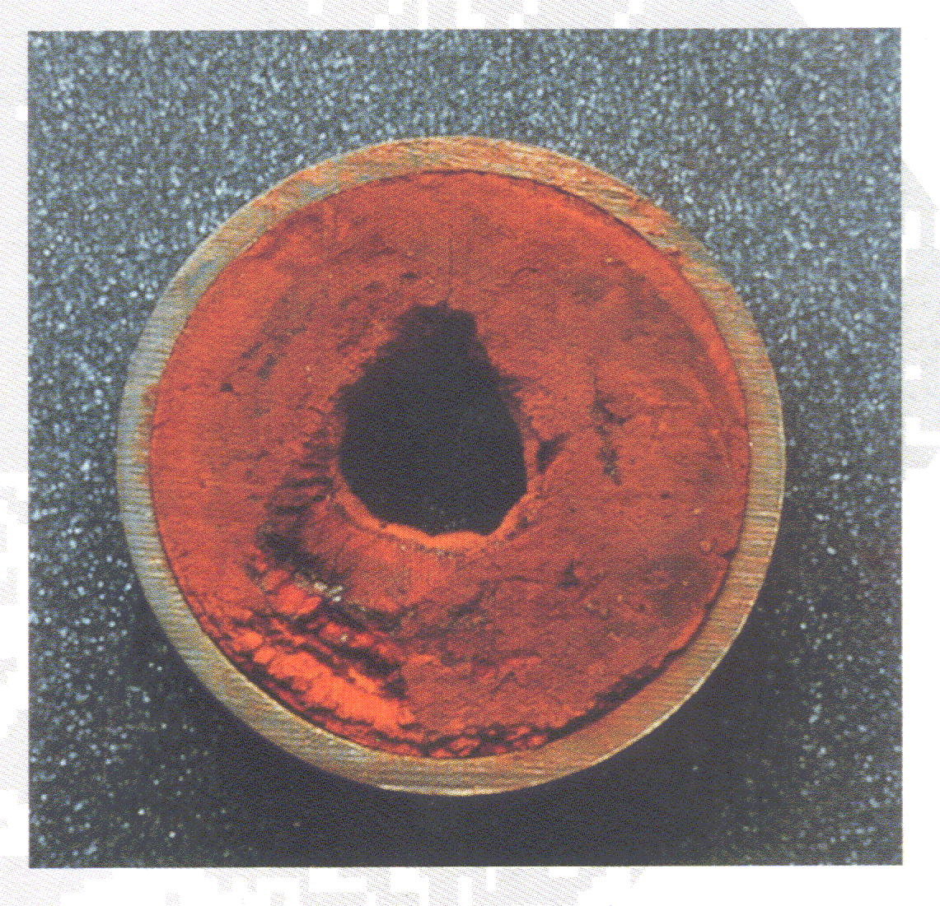

Ca(HCO₃)₂ CaCO₃ + CO₂ + H₂O

Bunun yanı sıra suyun yapısındaki çözünmüş yada askıda katı
maddeler sıcaklık, akış hızı gibi fiziksel faktörlerin yardımıyla
sistemlerde kirliliğe sebebiyet verir. Bu sebeplerden dolayı
sistemlerde meydana gelen depozit, ısı iletiminin düşmesine,
dolayısı ile enerji kaybına neden olur.

Depozit Türleri :

- Kalsiyum Depoziti ; Karbonat, Sülfat, Silikat (Sert), Fosfat (Yumuşak)
- Magnezyum Depoziti ; Fosfat (Sert), Bruzit, Serpantin (Yumuşak)
- Korozyon Ürünleri ; Demir ve Bakır Oksitleri
- Demir-Alüminyum Silikatlar

Depozit, kazan taşı (scale) ve yumuşak birikinti (sludge) adı altında 2 şekilde görülür. Depozit oluşumu kazanlarda aşağıdaki kötü etkilere neden olur.

- Her iki depozit türü tıpkı ısı izalatörü gibi özellik göstererek ocakta elde edilen ısının kazan içerisindeki suya geçmesini engeller.

- Isı kazan suyu tarafından absorbe edileceğine, yanma gazları ile birlikte atmosfere gider. Yakıttan kalan ısı enerjisi ziyan olur. Sonuçta büyük oranda yakıt veriminin düşmesine neden olur.

- Depozitlerin izolasyon etkisi, ısınan boruların kazan suyu ile homojen bir şekilde soğutulmasına engel olur. Böylece kazan, boru ve külhan materyali fazla ısınır ve zayıflar. Çoğu kez borular bel verir ve yüzeylerde kabarcıklara rastlanır.

- Depozit miktarı boyler, eşanjör ve kazan içerisinde büyük boyutlara ulaştığı taktirde su dolaşımını önler. Kazan borularını tamamen tıkayarak borularda su sirkülâsyonunu durdururlar. Böylece borular aşırı tavlanma sonucunda şişer ve patlar.

- Kazan taşı ve yumuşak birikinti, kazan metalinde korozyona neden olduğu gibi kazan suyundaki erimiş olarak bulunan gazların korozyon etkisini büyük oranda arttırırlar. Bu çeşit korozyona Depozit Altı Korozyonu denir.

Kazan taşı, kimyasal maddelerle yapılan su ıslah uygulamaları ile önlenebilir. Bu uygulamada ana prensip, kalsiyum ve magnezyum bileşiklerini metal yüzeylerine yapışmayan askıda maddeler haline dönüştürmektedir. Besi suyu içerisinde kalsiyum ve magnezyumun tamamının kısa sürede alınması şeklinde yapılan su şartlandırılması kazan taşın önlenmesinde kesin çözümdür.

B) KOROZYON

Korozyon, içinde meydana geldiği sistemlere büyük zararlar veren elektrokimyasal bir reaksiyondur. Suda çözünmüş halde bulunan gazların ve tuzların, sistem şartlarının ve mikroorganizmaların etkisi ile oluşur.

Korozyonun ana sebepleri şunlardır:
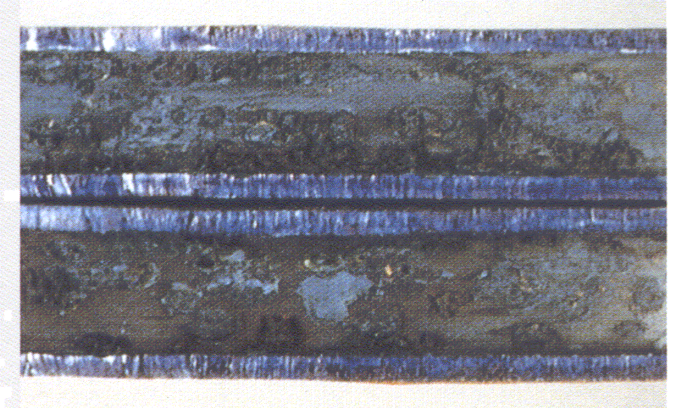
Çözünmüş gazlar,
Çözünmüş ya da askıda bulunan katı maddeler,
Yüksek pH,
Akış Hızı,
Sıcaklık,
Depozit ve birikintiler,
Mikrobiyolojik üreme,
Farklı metaller,
Hatalı kimyasal seçimi ve uygulanması.

Korozyon Tipleri

- Muntazam olmayan bölgesel Korozyon

- Genel Korozyon (Asit Korozyonu) : Düşük pH ‘larda meydana gelir.

- Pitting Korozyonu : Nötr ve alkali bir ortamda gerçekleşir. Lokal
olarak metal zarar görür.

- Stress Korozyonu : Krozif ortamın etkisi ile metalin yapısında
küçük çatlaklar oluşur.

- Çatlama Korozyonu : Metalin yapısında çatlaklar oluşur.

- Erozyon Korozyonu : Çok kısa sürede metal delinebilir.

- Oksijen Korozyonu ve Önlenmesi

- Fiziksel Yöntem

- Termik Degazör

- Kimyasal Yöntem

Buhar kazanlarındaki çözünmüş oksijenin korozif etkisini gidermek için organik veya inorganik kimyasallar kullanılmaktadır. İnorganik kimyasallar bir katalizör yardımıyla çözünmüş oksijenle reaksiyona girerek etkisiz hale getirirler. Organik kimyasallar ise yine kimyasal reaksiyonla veya metal yüzeyinde film oluşturarak oksijen korozyonunu önlerler.

- Karbondioksit Korozyonu ve Önlenmesi

Suda çözünmüş halde bulunan veya yumuşatılmış su kullanımında açığa çıkan veya kondens hatlarına hava girmesinden kaynaklanan karbondioksidin oluşturduğu karbonik asit düşük pH korozyonu yapar.

Karbondioksidin Oluşumu ; Bikarbonatların parçalanması
Ham sudaki serbest CO₂
Organik ürünlerin parçalanması

Karbondioksidin önlenmesi için metal yüzeyinde film oluşturan organik esaslı kimyasallar kullanılır.

C) KÖPÜRME VE KİMYASAL TAŞINMA

Köpürme kazan suyunda yüzey geriliminin yüksek olmasından kaynaklanan fiziksel olaydır. İyi dizayn edilmiş su seviyesi uygun kazanlarda,

- yüksek alkalinite,
- toplam çözünmüş katı madde,
- askıda katı madde,
- yüzey gerilimi yükseltici yağlar
- organik maddeler köpürmeyi arttırır.

Ani buhar çekilmeleri bu olayı hızlandırır. Köpürme buhar faza anorganik tuzların taşınmasına sebep olarak buhar, kondens hatlarında, kızdırıcılarda, türbinde korozyon ve birikinti oluşumuna neden olur. Yüksek basınç ve sıcaklıklarda silis uçucu özellik kazanarak buhar faza geçer. Özellikle türbin kanatlarında sert birikinti yapar. Kazan suyundaki silis miktarı ve pH kontrol edilmelidir.

Tabi ki bunun en önemli çözüm önlemi, kazan konsantrasyon sayısının düşürülmesi ile olur. Bu da başka bir taraftan enerji kaybı olarak ortaya çıkar. Bundan dolayı taşınmayı önlemek için genellikle kazan içerisine çok az bir miktarda, yüksek molekül ağırlıklı poliamid bazlı köpük kesiciler verilir.

- KAZAN SUYU ŞARTLANDIRMA

Kazan besi suyu ve make-up suyunun uygun olarak şartlandırılması kondensat tankında, depolarda, kazan besi suyu hattında, kazanda, buhar fazında ve kondensat hattında taşlaşma ve depozit oluşumunun ve korozyonun önlenmesi için gereklidir. Bu, aynı zamanda, üretilen buharın saf olmasını da sağlayacaktır. Sistemde uygun iç ve dış şartlandırmanın yapılmaması çalışma koşullarında problemleri de beraberinde getirecek ve sistem emniyetli ve ekonomik olmaktan uzak, kesikli bir çalışmaya doğru yönelecektir.

- Su Hazırlanması
- Yumuşatma
- Kısmen deminarilize
- Tamamaen demineralize
- Reverse Osmos
- Termik Degazör

- Besi Suyunun Şartlandırılması
- Korozyonun inhibe edilmesi
- Oksijenin giderilmesi
- Artık sertliğin stabilizasyonu
(Sertlik Stabilizatörleri: İnorganik Fosfatlar, Organik Fosfonik Asitler, Organik Polimerler )
- Kazan Sonrası İşlemler
- Karbondioksidin nötralize edilmesi
- Oksijenin giderilmesi

Arvalin Ürünleri | Ürünün  Tipi | Problem | Kazan besi suyu Sıc.⁰C | Kazan Basıncı Bar | Dozaj  Noktası | Kazan suyun-daki Konsant-rasyon gr/m³ | Notlar
1100 | Kazan besi suy-undaki, sertliği çöz- ünmüş oksijeni ve bunların tutulması ile oluşan safsızlık-ların disperse edil-mesini sağlar. | Taş yapıcı depozitler  O₂ korozyonu | >99 | <20  20-40 | Kazan besi suyu pompası erişimi | 220-440  110-330 | Sıvı bir üründür. Dozajı aşağıdaki parametrelere bağlıdır:  -Sıcaklık  -Çözünmüş O2 miktarı  -Degazörün etkinliği  -PO₄⁻³ 10-20 gr/m³ kazan suyunda
1170 | Karbonat sülfat ve fosfattan dolayı oluşacak depozitleri gideren dispersant-tır. | Taş yapan depozitler |  | >40 | Buhar |  | Dozaj aşağıdaki faktörlere bağlıdır:  -pH  -İletkenlik  -Alkalinite  -Mineraller
1200 | Nötralize edici amin içeren ve oksijen bağlayıcı kimyasal | O₂ korozyonu | Organik katalizör  ve uçucu amin |  | >40 | Buhar | Kondens dönüşte 0,03-0,05ppm DEHA olacak şekilde dozajlanmalıdır.

- BUHAR SAFLIĞI

Buhar saflığı denildiğinde, kazan suyu içerisinde bulunan safsızlıkların üretilen buharda yer almadığı buhar anlaşılmaktadır. Kazan suyu içerisinde yer alan bu safsızlıklar, su damlacıkları ile birlikte çözünmüş halde veya katı partiküller halinde buhar fazına taşınabilir.

Buhar kalitesi terimi buhar safsızlığı terimi ile aynı değildir. Buhar kalitesi, üretilen buhar içerisinde bulunan nem miktarını ifade eder.
- Buhar kalitesi %100 hiç nem yok
- Buhar kalitesi %0 yalnızca sıvı faz var
Nem tek başına bile buhar hattı için tehlike yaratmaktadır. Eğer nem, büyük bir kuvvetle türbin girişine gönderilirse, çarpmadan dolayı hem türbine hem de türbin giriş iğneleri ile türbin kanatlarına zarar verir. Buralarda erozyon ve korozyon meydana gelir.

- BUHAR SAFSIZLIĞI NEDENİ İLE MEYDANA GELEN PROBLEMLER

Buhar saflığı endüstriyel buhar üretim proseslerinde ve bu proseslerin dizaynında son derece önemli bir faktördür. Bu proseslerde üretilen buharın;
-Süper ısıtıcılara
-Türbinlere (Doygun buhar türbinleri, Süper kızdırılmış buhar türbinleri )
-Normal ısıtıcılara
-Prosesin diğer ünitelerine
-Elde edilen ürünlere
-Kondenserlere
zarar vermemesi için belli saflık kriterlerine sahip olması gerekir.

- Süper Isıtıcılar
Kazandan damlacıklar halinde süper ısıtıcıya gelen su zerrecikleri, burada yüksek ısı ile karşılaşınca ısıtma yüzeylerinde katı depozitler halinde birikir. Süper ısıtıcıların iç yüzeylerini bir film tabakası gibi kaplayan depozitler, sistemlerin bakımları sırasında kazanın yıkanması ile küçük parçalar halinde uzaklaştırılır. Depozitler süper ısıtıcıların tüplerinde sert ve kalın bir tabaka oluşturmuşlarsa, bu ısıtıcıların metal yüzeylerinin sıcaklığının daha da artmasına neden olacağı için bu yüzeylerde tüp yarılmaları meydana gelecektir.

- Buhar Türbinleri
Herhangi bir problemle karşılaşmadan istenen saflıkta buhar elde edebilmek için türbinin çalışma şekli ve dizaynı çok iyi seçilmelidir. Türbinler, genellikle kuvvetli bir elektrik jeneratörü, mekanik olarak kullanılan kompresörü olan vantilatörlü veya pompalı cihazlardır

- Doygun buhar türbinleri (Buharın çok saf olması gerekmektedir.)
- Süper kızdırılmış buhar türbinleri (Türbinin çevrimi süper kızgın buhar kullanılarak gerçekleştirildiğinde buharın saflığı türbinden elde edilecek performans için çok önemlidir.)

Buhar saflığının belirlenmesi için şu kriterler göz önüne alınmalıdır;
- Türbinde ve baca çıkışındaki buhar koşulları
- Türbinin daha önceki çalışma şekli
- Türbinin daha önceden bilinen çalışma koşulları
- Türbin imalatçılarının öneri ve tahminleri

- Buhar Hatları ve Genleşme Noktaları
Kazan suyunun buhar faza taşınması yada su sertliğinin giderilmesi işlemleri sırasında oluşan buhar kirlilikleri buhar hatlarındaki boruların yarılmalarına neden olabilir. Kazan suyunun buhar faza taşınması nedeni ile oluşan kirlilikler mutlaka yüksek saflıkta, aminlerle şartlandırılmış, oksijen içermeyen yıkama sistemleri ile giderilir.

- İmalat Prosesleri
Isıtma sistemleri, buharlaştırma operasyonları, çeşitli reaksiyonlar ve destilasyon prosesleri buharın kullanım alanlarına örnek olarak verilebilir. Buharın direkt olarak kullanıldığı proseslerde safsızlıklar, kataliz kirlenmesine,oluşan ürünün sisteme karışmasına fiberlerin lekelenmesine veya boyanmasına sebep olur.

- Gıda ve İlaç Prosesleri
Buharın direkt temas halinde kullanıldığı gıda ve gıda ile ilgili ambalaj sektörlerinde buhar içerisindeki safsızlıkların gıda ve ambalajlara renk veya koku vermesi istenmediği için buhar içerisinde hiçbir safsızlık bulunmasına izin verilmez. Buhar içerisinde bulunan safsızlıkların seviyesi devlet tarafından gıda ve ilaç sektörü için belirlenen standart limitlerin dışında ise bu ürünlerin satışı yapılmamalıdır. (FDA ve USDA tarafından limitlendirilmiştir.)

- BUHAR SAFSIZLIĞI NEDENLERİ

Buhar safsızlığının en önemli nedenleri, kazan suyundaki safsızlıkların taşınarak ya da kazan suyu sıcaklığında çözünerek buhar fazına geçmesidir.

- Kazan Suyundaki Katıların Buharlaşması
Fiziksel kimyanın genel kanunları göz önüne alındığında, kazan suyundaki katıların tipleri ve miktarları ne olursa olsun buharlaşmalarının doğal olduğu anlaşılır. Bu safızlıkların buharlaşmaları temel olarak 3 faktöre bağlıdır. Bunlar;
- Kazan çalışma basıncı
- Kazan suyu sıcaklığı
- Kazan suyu pH’ıdır.

- Katıların Kazan Suyuna Girişi
Kazan suyunda bulunan katı safsızlıkların buhar hattına girmeleri veya taşınmalarında pek çok faktör rol oynamaktadır. Bu faktörler;
- Kimyasal faktörler
- Mekanik faktörler
- Çalışma koşullarına bağlı faktörler

- BUHAR SAFSIZLIK PROBLEMİNİN ARAŞTIRILMASI

Buhar safsızlık probleminin çözülebilmesi için ilk olarak safsızlıkları meydana getiren parametrelerin iyi bilinmesi gerekir. Bunun için birinci adım safsızlıkların buhar drumları, püskürtme suları ya da metallerin pul pul dökülmeleri gibi nedenlerin hangisinden kaynaklandığını bulmak gerekir. Bunun için;

- Su buhar kayıtlarının incelenmesi
- Depozit analizleri
- Buhar Drum’ının Kontrolü
- Drum su seviyesinin ölçülmesi gerekir.

- BUHAR SAFSIZLIĞI PROBLEMİNİN ÇÖZÜLMESİ

Buhar safsızlık problemini yaratan kaynaklar saptandıktan sonra iyi bir şekilde irdelenmeli ve çözüm için gerekli olan yöntemler belirlenmelidir.

- Isı ve Kızgın Buhar Sıcaklığının Ayarlanması için Kullanılan su
Sistemde ısı veya kızgın buhar sıcaklığının ayarlanması için kullanılan suyun içerisinde bulunan safsızlıklardan mümkün olduğunca kaçınılmak için yüksek saflıkta su kullanılmalıdır. Konderserlerde buhar sıcaklığını düşürmek amacı ile kullanılan bu su, sistemde bulunabilecek küçük bir delik nedeni ile buhara karışsa dahi büyük bir problem yaratmaz.

- Mekanik Taşınma
Buhar drum’ında bulunan seperatörlerin sağlıklı çalışması mekanik taşınmalar nedeni ile engellenmektedir. Mekanik taşınma probleminden kaçınmanın bir yolu, pratikte kazan dizayn değeri için gerekli su seviyesinden daha düşük su seviyelerinde çalışmak, dolayısıyla kazanı da daha düşük kapasite ile çalıştırmaktır.

- Kimyasal Taşınma
Kazan içerisinde bulunan safsızlıkların yüksek olması kimyasal taşınma olayını da beraberinde getirir. Kazan suyundaki safsızlıklardan kaçınmak için, kazan besi suyu ve make-up suyundaki saflık derecesini mümkün olduğunca yüksek tutmak ve konderserde sirküle olan suyun hem alkalitesini hem de miktarını arttırmak en etkili yoldur. Bunun yanında kazan bölfünün iyi bir şekilde ayarlanması kimyasal taşınmanın önüne geçecektir.

- Duruşlardaki (Off-line) Olaylar
Buhar safsızlık probleminin çözülebilmesi için su-buhar sisteminin çalışması durduruluyorsa, sistem mutlaka çok sıkı bir kontrol altında bulundurulmalıdır. Sistemin durdurulması kazanda veya buhar hattında su yıkanması veya temizliğinden önce gerçekleştirilirse, sistemde büyük zararlar oluşacaktır. Genellikle göz ile yapılan kontrollerde, buhar safsızlığını yaratan en büyük problemin sistemdeki tuzlardan geldiği görülmektedir. Bu tür bir problem sistemin su ile yıkanması ile giderilebilir.

- Problemin Düzelmesinden Sonraki Durum
Buharda safsızlık yaratan kaynaklar bulunup sorun çözümlendikten sonra, bu safsızlıklarla kirlenmiş olan süper kızdırıcılar ve buhar hattı mutlaka çok saf su ile yıkanarak sistem içerisinde kalmış bulunan depozitler uzaklaştırılmalıdır. Bu depozitler sistemden uzaklaştırılmaz ise, zaman içerisinde farklı problemlere yol açar. Bu amaç ile kullanılacak olan yıkama suyuna uçucu alkali bir kimyasal katılmalıdır. Bu kimyasal amonyak veya nötralize edici bir amin olabilir.

- BUHAR SAFSIZLIĞI PROBLEMLERİNDEN SAKINMAK İÇİN UYULMASI GEREKEN ÇALIŞMA PRENSİPLERİ

İstenilen saflıkta buhar üretmek için aşağıda verilen temel prensiplere uyulması gerekmektedir:

- Kazanlar, dizaynlarına uygun veya daha düşük çalışma koşullarında çalıştırılmalıdır. Buhar üretim kapasitesinin kazan dizayn değerlerine eşit olması, buhar drum’ı içerisinde bulunan su buhar filtresinin gereken verimde çalışmadığını gösterir.

- Sistemde drum su seviyesini sabit tutmak için bulunan cihaz çalışırken drum su seviyesini kontrol edecek cihaz mutlaka ayarlanmalı ve düzenli olarak çalıştırılmalıdır.

- Kazan blöfü sürekli olarak takip edilmelidir. Bu, kazandan sürekli olarak su atılmasını sağlayarak kazan içerisindeki safsızlıkların belirli seviyelerde tutulmasını sağlayacaktır. Kazanlar için en önemli parametrelerden bazıları silikat, alkalite, iletkenlik ve kazan içi şartlandırma kimyasallarıdır.

- Buhardan sürekli numune alınarak içerisindeki sodyum, iletkenlik ve silikat değerleri kontrol edilmelidir. Böylelikle safsızlıkların buhar faza taşınması önlenecektir. Burada, buhar fazdan numune almak için kullanılan iğnelerin sürekli olarak soğutularak ortam sıcaklığında olması sağlanmalıdır.

- Sistemde, sodyum ve katyon iletkenliğinin denetim altında olmasını sağlamak için sıcaklık ayarlama suyu kontrol edilmelidir.

- BUHAR KAZANLARI BLÖF İŞLEMLERİ

Buhar kazanı bulunan işletmelerin kazan blöfü yapması kesinlikle şarttır. Gereksiz yere yapılan blöflerin işletmeye artı ekonomik yükler getirdiğide bir gerçektir.

Blöf kazan içerisinde kirlenen suyun belli bir kısmının atılması ve yerine temiz işletme suyunun alması işlemidir. Kazan içerisinde çalışan suyun kirlenerek blöf edilmesi işlemi ile insan vücudunun boşaltım sistemi arasında pek fark yoktur ve aynı derecede önem taşır.

- Blöfün Yapılma Nedenleri

- Kazan taşı ve birikintiyi önlemek
- Kazandan temiz ve saf buhar elde etmek
- Kazan suyunun köpürerek çeşitli işletme sorunlarına neden olmasını önlemek
- Temiz kazan yüzeyi sağlamak
- Kazan suyu içerisinde Erimiş katı madde miktarını ve askıda katı madde miktarını kazan işletme basıncına ve kazan özelliğine göre tesbit edilen sınırlarda tutmak

Dolayısıyla ekonomik ve emniyetli kazan işletmek için blöf yapılır.

- Blöf Miktarının Tayini

- Öncelikle Kazan çalışma basıncına ve özelliğine göre kazan suyunda izin verilen bazı kazan suyu safsızlıklarının limit değerlerinin bilinmesi gerekmektedir. Aşağıdaki limit değerler özel durumlar için geçerli değildir.

İşletme Basıncı  Kg / cm² | Özgül İletkenlik  (Kondüktivite:μmho/cm) | Silika  (mg/lt SiO₂) | Toplam Alkalinite  (mg/lt CaCO₃)
0 – 20 | 7000 | 700 | 150
20 – 30 | 6000 | 600 | 90
30 – 40 | 5000 | 500 | 40
40 – 50 | 4000 | 400 | 30
50 – 60 | 3000 | 300 | 20
60 – 70 | 2000 | 200 | 8
70 – 100 | 150 | 100 | 2
100 - 140 | 100 | 50 | 1

- Kazan besi suyu analiz değerleri de doğru bir şekilde tespit edilmelidir. Bu değerlerin değişmezliğinin sağlanması gerekmektedir.

- Öncelikle kazan besi suyu konsantrasyon sayısı değerinin hesaplanması gerekmektedir.

Kazan Suyunda Müsaade Edilen Kondüktivite
Besi Suyu Konsantrasyon Sayısı =
Besi Suyunda Bulunan Kondüktiviti

Blöf yüzdesi aşağıdaki formül ile hesaplanmaktadır.

100
Blöf %si =
Besi Suyu Konsantrasyon Sayısı

- Blöf Yöntemleri

- Ani Blöf (Elle Blöf) : Kazanlar özellikle çamurun toplandığı dip kısımlara irtibatlı blöf vanalarına sahiptir. Bu blöf vanaları çok kısa zaman aralıklarında periyodik olarak açılarak çamur ve kirli kazan suyu ani olarak kazandan uzaklaştırılır.

- Sürekli Blöf : Bir çok kazanda buhar mahallindeki su seviyesinin hemen hemen altına yerleştirilmiş blöf bağlantı devreleri de mevcuttur. Çok az miktarda kazan suyu bu bağlantılar vasıtasıyla sürekli bir şekilde kazandan uzaklaştırılır.

- Blöf Miktarının Ayarlanamamasının Sonuçları

- Gereksiz yere yapılan blöf, yeni besi suyu gereksinimi olduğuna göre besi suyu hazırlama sisteminin lüzumsuz yere çalışmasına neden olur.

- Blöf vanasının her açılışında belli bir enerjinin boşa atıldığı düşünülmelidir.

- Kazan suyuna nazaran, soğuk olan besi suyu kazan içerisindeki doğal sirkülasyonu bozarak kazan verimini düşürdüğü gibi, kazan materyali bünyesinde arzu edilmeyen şok etkiler yaratarak malzemenin yorulmasına neden olur.

- Kazan suyuna şartlandırma amacı için verilen katkı maddelerinin, lüzumsuz yere yapılan blöflerle kazandan dışarı atılması ile bu maddelerin sarfiyatı arttırılmış olur.

- Özellikle kazanlar yüksek basınç altında iken yapılan ani blöfler, tüm kazan ve donanımının sarsılmasına ve yıpranmasına neden olur.

